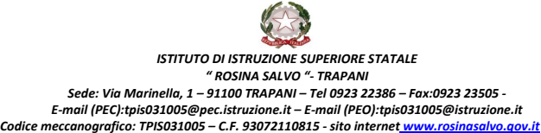

CIRCOLARE N.225

Trapani, 11/04/2022 Ai docenti
Agli studenti e p.c. alle loro famiglie
Al personale ATA

OGGETTO: Assemblea D’Istituto

Su richiesta dei rappresentanti d’istituto, si concede l’assemblea studentesca il 13 Aprile 2022 dalle ore 10:15 alle ore 11:15.

All’ O.D.G
- Momento di riflessione sui Disturbi alimentari con la Dottoressa Giancarla Fodale
- Varie ed Eventuali

I rappresentanti si riuniranno alle ore 10:00 in aula magna alla presenza dell’assistente tecnico della sede centrale di Via Marinella. Lì avvieranno una live YouTube a cui le classi potranno partecipare tramite un link d’invito che sarà preventivamente fornito ai rappresentanti di classe.
Il docente presente in aula dovrà proiettare sulla Lim la Live attraverso il link fornito al fine di effettuare il collegamento.
Gli alunni rappresentanti d’Istituto della sede di Corso Italia, in quanto minorenni , dovranno esibire al docente presente in classe, alle ore 9.50, l’autorizzazione dei genitori per recarsi autonomamente presso la sede centrale.
Alla fine dell’Assemblea, alle ore 11.15, le classi saranno licenziate.

IL DIRIGENTE SCOLASTICO
(Prof.ssa Giuseppina Messina)
Firma autografa sostituita a mezzo stampa, ai sensi dell’art.3, comma2, del d. Legs. n. 39/93

